zzblack与斐波那契数列

zzblack是一个对数学很感兴趣的人。某一天，他在一本生物杂志书上看到了一幅优美的很有规律的图

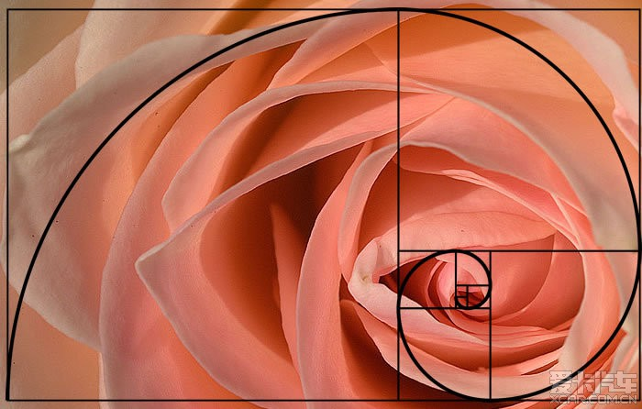

他立马就反应过来，这就是斐波那契螺旋线，由图中正方形可知，每个正方形的边长等于前面两个之和,设

zzblack想知道第T个正方形的边长

其中：

因为计算量太大了，于是zzblack求助于你，希望你能借助计算机帮他解决这个问题。

又因为数据很大，所以zzblack只想知道最后答案模上941266248之后的数。(即)。。

输入:m

输出:第T个正方形边长。

样例输入：

0

1

2

3

4

样例输出：

1

2

13

2584

147416329